Министерство науки и высшего образования Российской Федерации Федеральное государственное бюджетное образовательное учреждение
высшего образования
«Ульяновский государственный технический университет» Кафедра «Вычислительная техника»

Машинное обучение

Лабораторная работа №6
Вариант 25

Выполнил студент группы ИВТИИбд-32
(название группы)

Тюмин Илья
(ФИО студента)

Проверил: Хайрулин И. Д.

Ульяновск 2025

Постановка задачи

1. С использованием библиотеки Keras загрузить обучающую выборку, создать модель сверточной сети, обучить ее на обучающей выборке, сохранить модель в файл.

2. Написать дополнительно программу, которая загружает модель из файла, и предоставляет возможность загрузить файл или данные любым иным способом, чтобы проверить точность классификатора.

2. Ход работы

1. С использованием библиотеки Keras загрузить обучающую выборку, создать модель сверточной сети, обучить ее на обучающей выборке, сохранить модель в файл:
Импортируем данные из набора в соответствующие переменные. Одновременно с этим, нормализируем наши данные, и разделим их по 10 категориям.
Сформируем модель, создав в ней один входной, три скрытых и один выходной слоя.
После этого обучим саму модель. Первый и последний слои отвечают за ввод изображений в модель и вывод предсказания об отношении к тому или иному классу, а скрытые слои тем временем распознают и классифицируют полученные от входного слоя матрицы чисел и распознают признаки, что в конечном итоге и даёт классификацию.
Затем сохраним модель и выведем её описание.
Листинг программы:
import tensorflow
from tensorflow import keras
from keras.datasets import cifar10
from keras import models, layers, utils
import matplotlib.pyplot as plt
import pandas as pd
import numpy as np
import time
import cv2
import os
(x_train, y_train), (x_test, y_test) = keras.datasets.cifar10.load_data()
x_train = x_train.astype('float32') / 255.0
x_test = x_test.astype('float32') / 255.0

class_names = ['airplane', 'automobile', 'bird', 'cat', 'deer', 'dog', 'frog', 'horse', 'ship', 'truck']

y_train = keras.utils.to_categorical(y_train, 10)
y_test = keras.utils.to_categorical(y_test, 10)
model = models.Sequential([
layers.Input(shape=(32, 32, 3)),
layers.Conv2D(32, (3, 3), activation='relu', padding='same'),
layers.Conv2D(32, (3, 3), activation='relu', padding='same'),
layers.MaxPooling2D((2, 2)),
layers.Dropout(0.25),

layers.Conv2D(64, (3, 3), activation='relu', padding='same'),
layers.Conv2D(64, (3, 3), activation='relu', padding='same'),
layers.MaxPooling2D((2, 2)),
layers.Dropout(0.25),

layers.Conv2D(128, (3, 3), activation='relu', padding='same'),
layers.Conv2D(128, (3, 3), activation='relu', padding='same'),
layers.MaxPooling2D((2, 2)),
layers.Dropout(0.25),

layers.Flatten(),
layers.Dense(256, activation='relu'),
layers.Dropout(0.5),
layers.Dense(10, activation='softmax')
])
model.compile(optimizer='adam', loss='categorical_crossentropy', metrics=['accuracy'])
history = model.fit(x_train, y_train, batch_size=64, epochs=20, validation_split=0.1, verbose=1)
model.summary()
model.save('cifar10_model.keras')
test_loss, test_acc = model.evaluate(x_test, y_test, verbose=0)
print(f"Точность: {test_acc:.4f}")
Результаты выполнения:
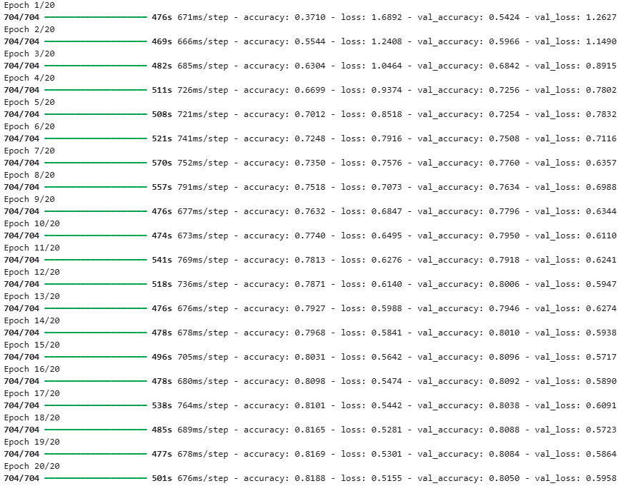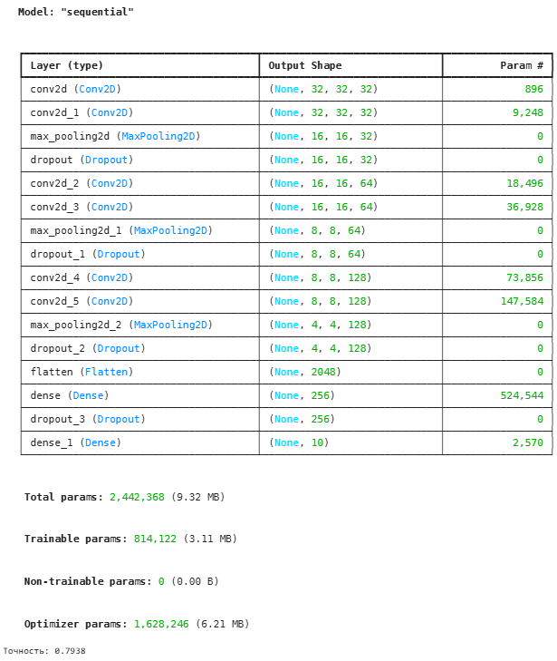

2. Написать дополнительно программу, которая загружает модель из файла, и предоставляет возможность загрузить файл или данные любым иным способом, чтобы проверить точность классификатора:
Напишем простую программу, которая позволит нам загрузить модель из файла, а затем определить изображенный объект.
Листинг программы:
import warnings
warnings.filterwarnings('ignore')
print("Тест.")
try:
model = keras.models.load_model('cifar10_model.keras')
except Exception as e:
print(f"Ошибка: {e}")
exit()

class_names = ['airplane', 'automobile', 'bird', 'cat', 'deer', 'dog', 'frog', 'horse', 'ship', 'truck']

def test_image(image_path):
if not os.path.exists(image_path):
print(f"Файл не найден: {image_path}")
return None

img = cv2.imread(image_path)
if img is None:
print("Не удалось загрузить изображение.")
return None

img_rgb = cv2.cvtColor(img, cv2.COLOR_BGR2RGB)
img_resized = cv2.resize(img_rgb, (32, 32))
img_normalized = img_resized.astype('float32') / 255.0

prediction = model.predict(img_normalized.reshape(1, 32, 32, 3), verbose=0)
pred_class = np.argmax(prediction)
confidence = np.max(prediction)

fig, (ax1, ax2) = plt.subplots(1, 2, figsize=(12, 4))

ax1.imshow(img_rgb)
ax1.set_title(f"Исходное изображение\n{os.path.basename(image_path)}")
ax1.axis('off')

colors = ['gray'] * len(class_names)
colors[pred_class] = 'red'
bars = ax2.bar(range(len(class_names)), prediction[0], color=colors)
ax2.set_xticks(range(len(class_names)))
ax2.set_xticklabels(class_names, rotation=45, ha='right', fontsize=9)
ax2.set_ylabel("Вероятность.")
ax2.set_title(f"Предсказание: {class_names[pred_class]}\nУверенность: {confidence:.2%}")
ax2.set_ylim([0, 1])

plt.tight_layout()
plt.show()

print(f"Результат: {class_names[pred_class]} (уверенность: {confidence:.2%})")
return class_names[pred_class], confidence

image_extensions = ['.jpg', '.jpeg', '.png', '.bmp', '.tiff']
found_images = []

for file in os.listdir('.'):
if any(file.lower().endswith(ext) for ext in image_extensions):
found_images.append(file)

if found_images:
print(f"Найдено {len(found_images)} изображений:")
for i, img in enumerate(found_images[:5], 1):
print(f" {i}. {img}")
if len(found_images) > 5:
print(f" ... и еще {len(found_images) - 5} изображений")

print(f"\nАвтотест первого изображения: {found_images[0]}")
test_image(found_images[0])
else:
print("Изображения не найдены в текущей папке")
print(results)
Результат выполнения:
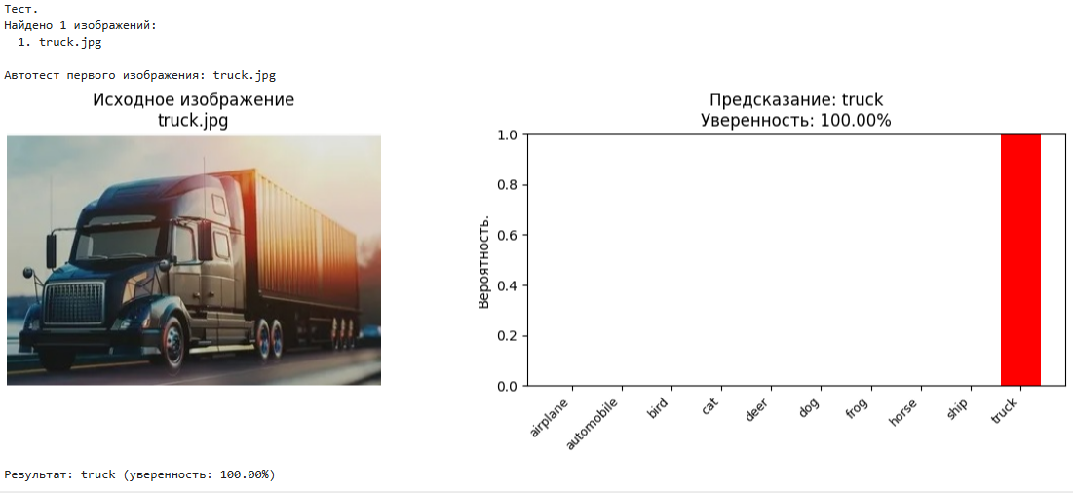

Ход работы
Выполнив данную работу, мной был сделан вывод о том, что ...

